Manual Sistema de Gestión v2.0

- Inicio de Sesión
- Se inicia ingresando las credenciales para iniciar sesión
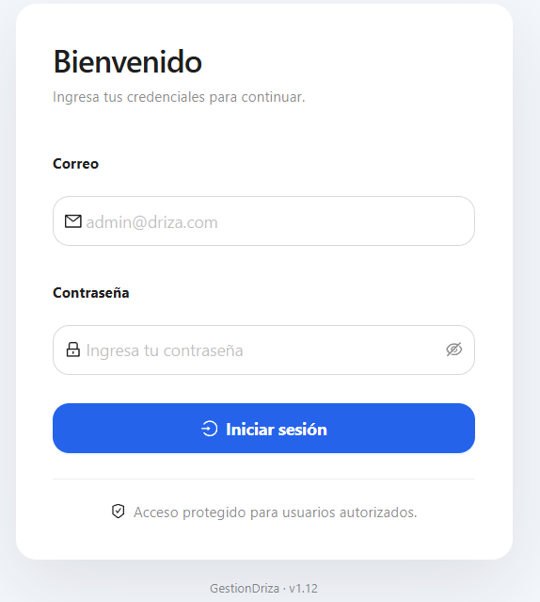
a
aasad
- Navegación
- Se tiene un sidebar para navegar en el sistema.
- Además se puede ocultar el sidebar.
- También se puede cambiar el modo de vista (Nocturno – Claro).
- Cierre de sesión
- La vista de inicio tiene algunos indicadores simples.
  - Stock materia prima: Peso total de la materia prima actual
  - Stock producto terminado: Peso total de productos terminados
  - Pedidos por entregar: Pedidos no completados al 100%
  - Lotes Registrados: Total de lotes comprados hasta la fecha
  - Accesos rapidos
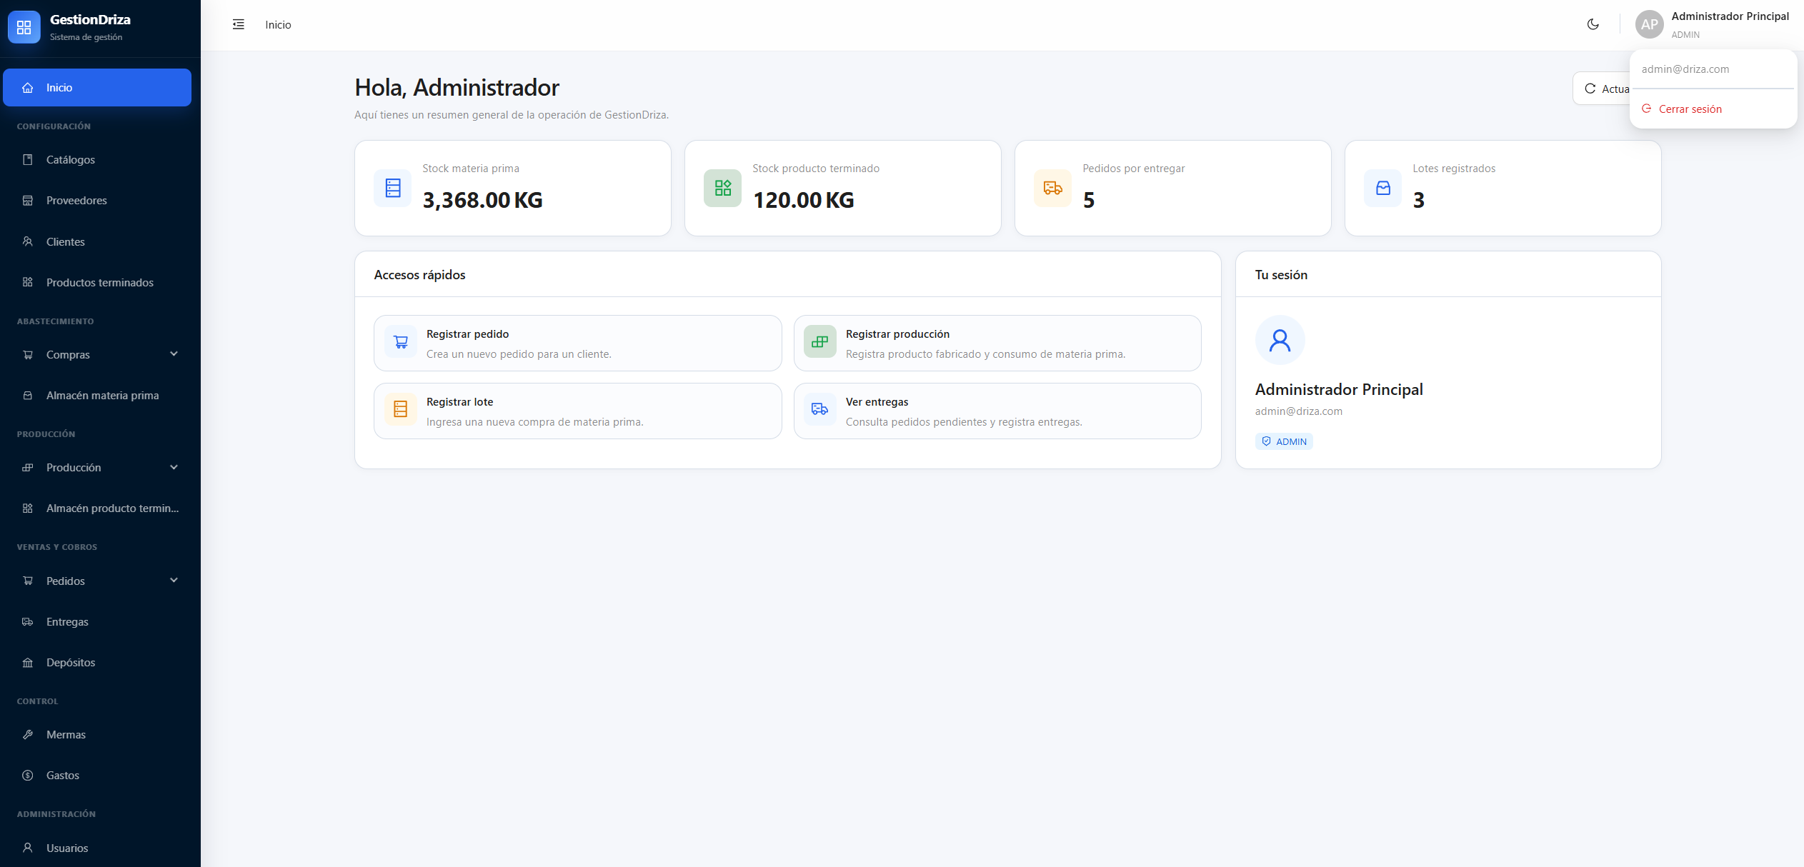
aasad
c
aasad
b
a
e
aasad
d
aasad
aasad
- Catálogos: Aquí se ingresan diferentes valores que irán a la definición de los productos, se recomienda no editar algún valor ya definido, editar solo si no hay algún registro con ese valor
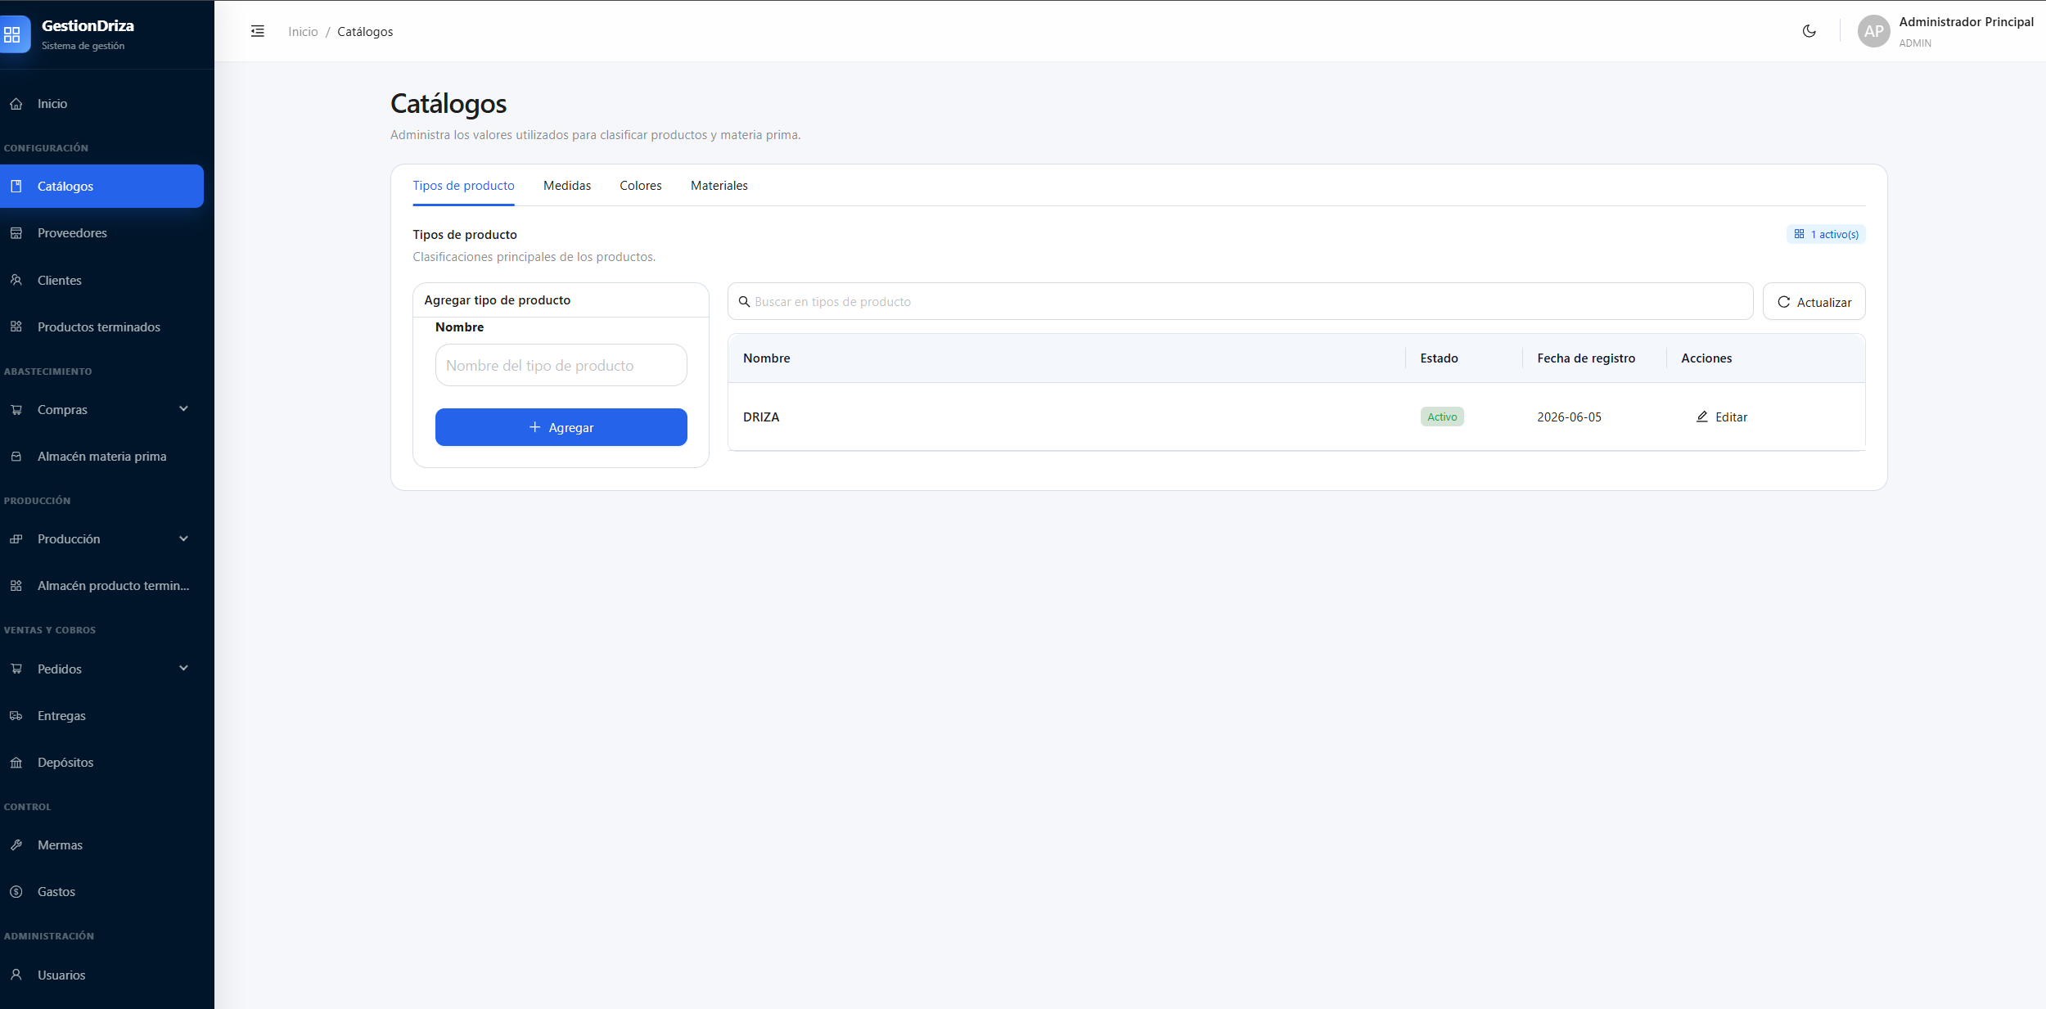

- Ingresar el nombre que se quiere agregar y presionar agregar.
- Se puede buscar algún tipo de dato especifico
- Esto se repite para las demás pestañas
aasad
c
aasad
b
aasad
a
- Proveedores: Aquí se ingresan los proveedores, estos estarán relacionadas a las compras generales y de materia prima que haremos.
  - Solo se necesita ingresar los datos que se indican en el formulario y presionar Guardar proveedor
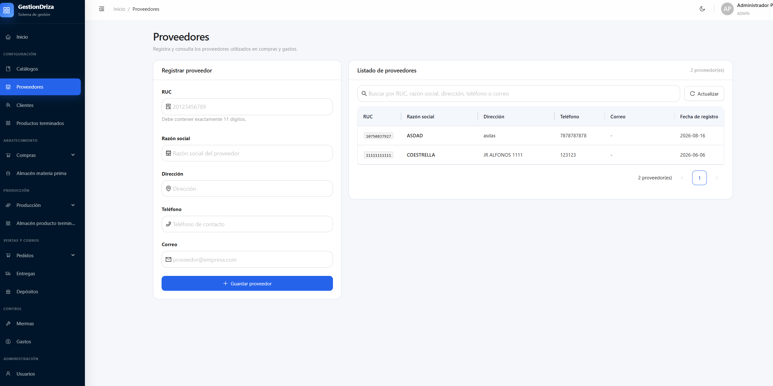
a
aasad

- Clientes: Aquí se registra clientes que estarán asociadas a los Pedidos, Entregas y Depositos.
  - Se tiene una galería simple de búsqueda de clientes.
  - Botón para dirigirnos al formulario de Registro de cliente.
  - Dentro de cada cliente nos podemos dirigir al editar el cliente ( Intentar no editar cuando ya se encuentran registros asociados)
  - También se puede ir al historial de precios por producto, donde se puede registrar precios manualmente, generalmente los precios se registran automáticamente al generar pedidos
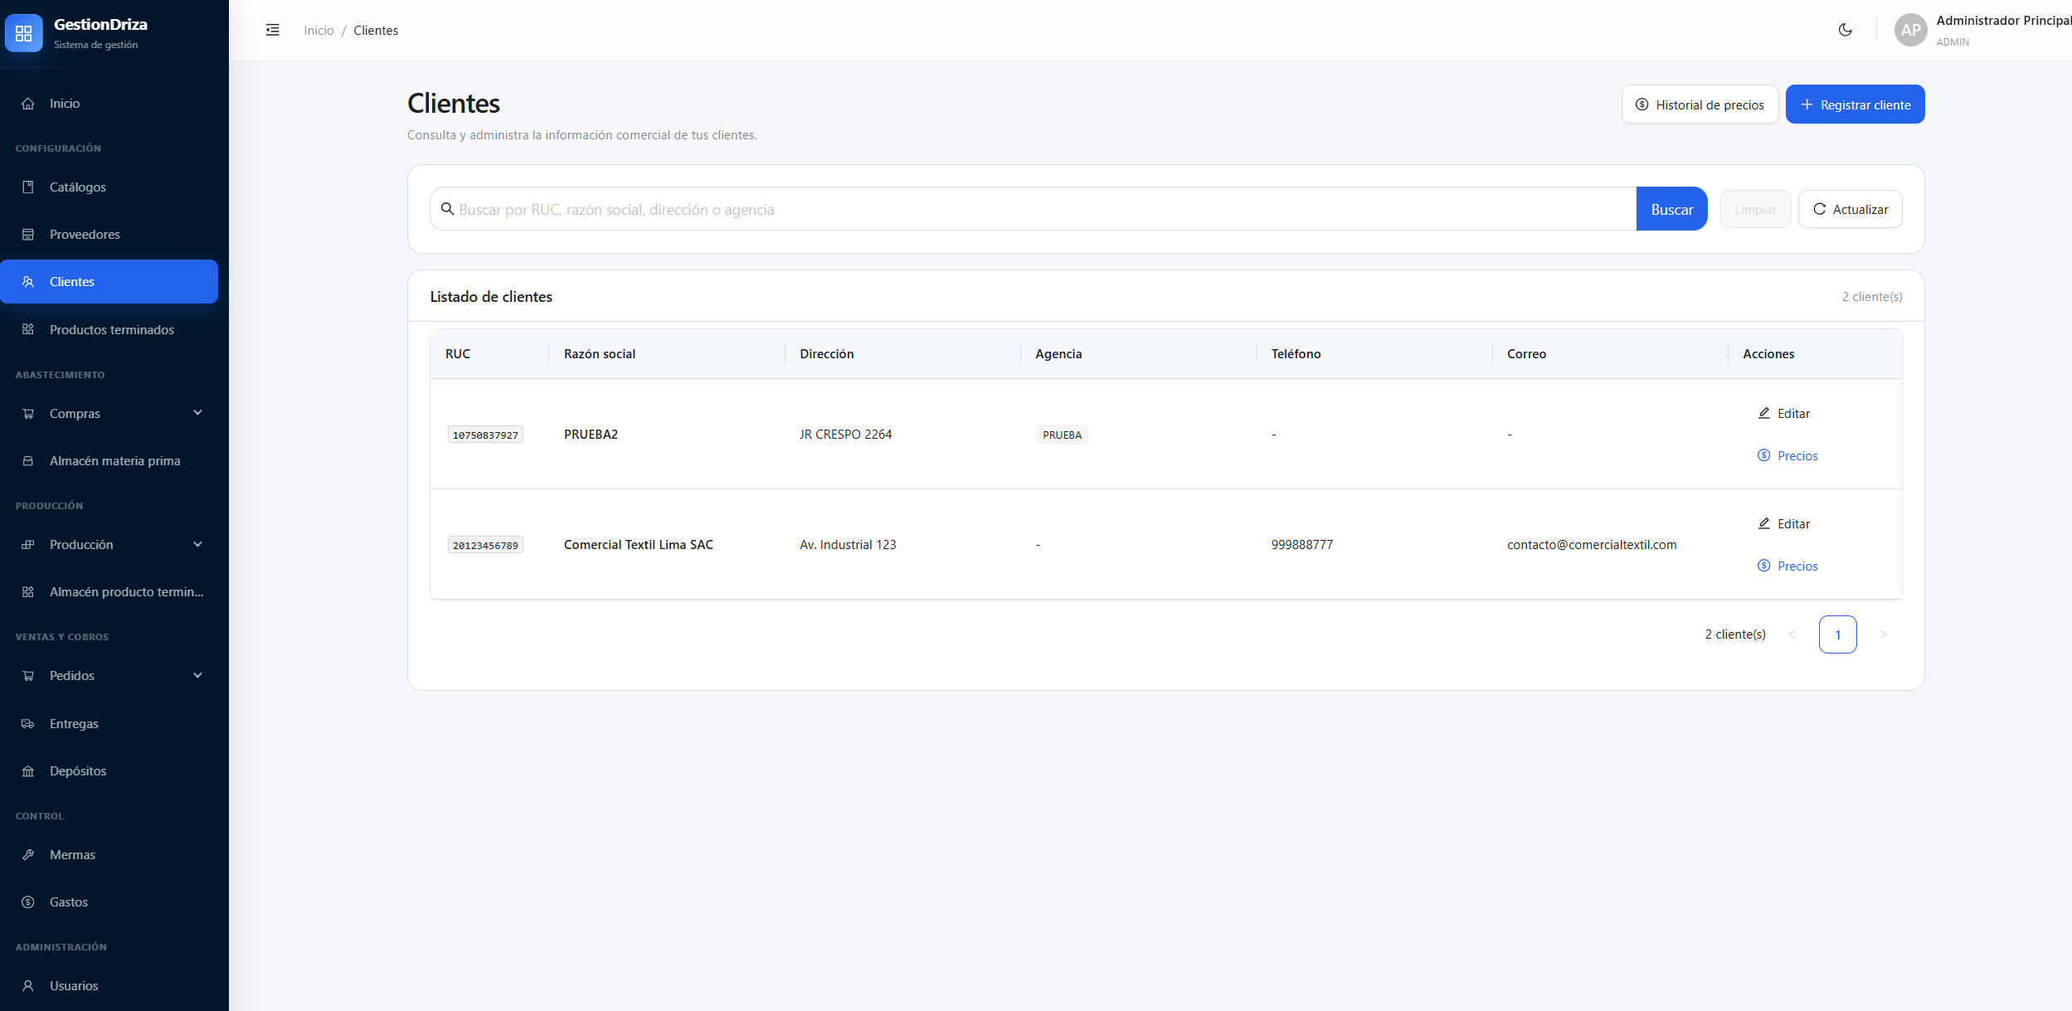
d
aasad
c
aasad
a
aasad
aasad
b
5.1. Registrar Cliente: Se ingresa los datos del formulario y se guarda el cliente.
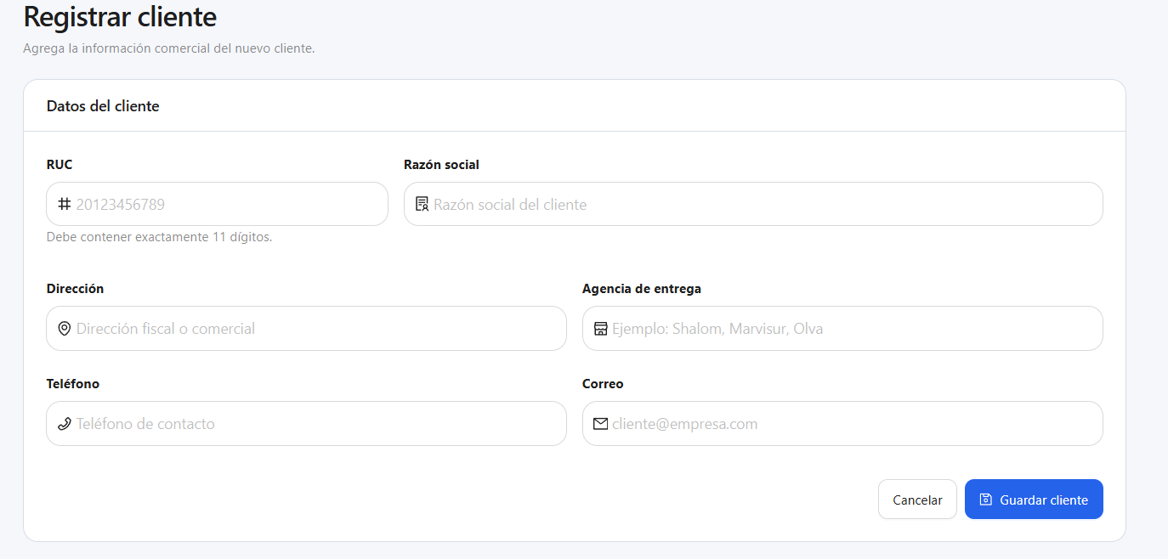
5.2. Editar Cliente: Se puede editar los datos del cliente, intentemos no editar RUC, ya que por la naturaleza de este es una llave única.
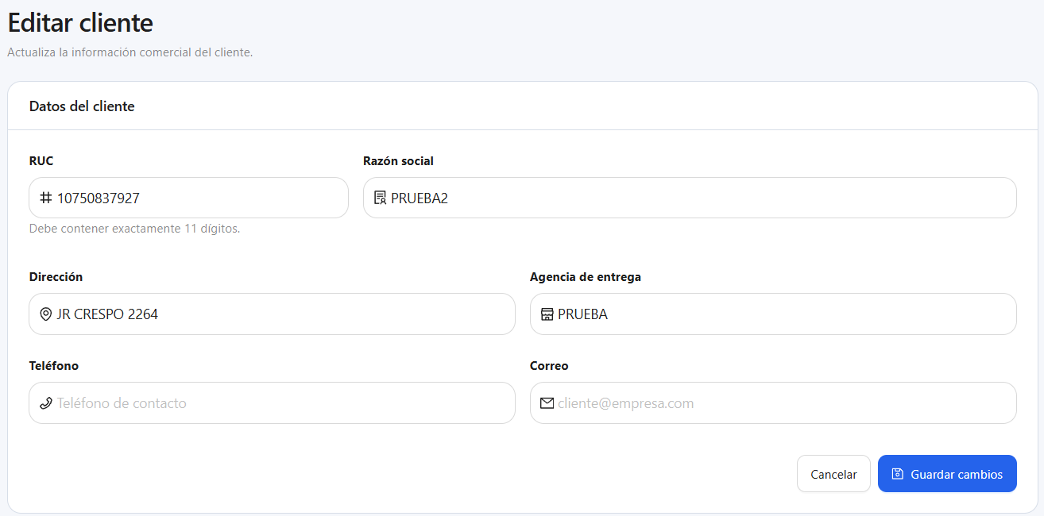
5.3. Historial de Precios: Aquí se puede ingresar precios de productos terminados y ver el historial de los productos por cliente.
a. Registrar precio: Ingresar datos del formulario, si no se ingresa fecha, se colocara automáticamente la fecha de hoy.
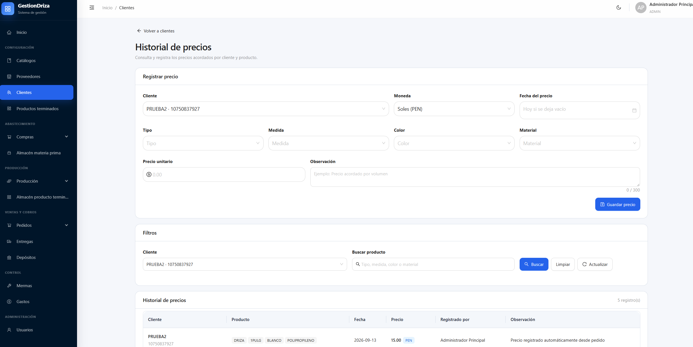
a
aasad

- Historial de Precios: Se filtra por cliente y por producto para ver el historial de precios de este.
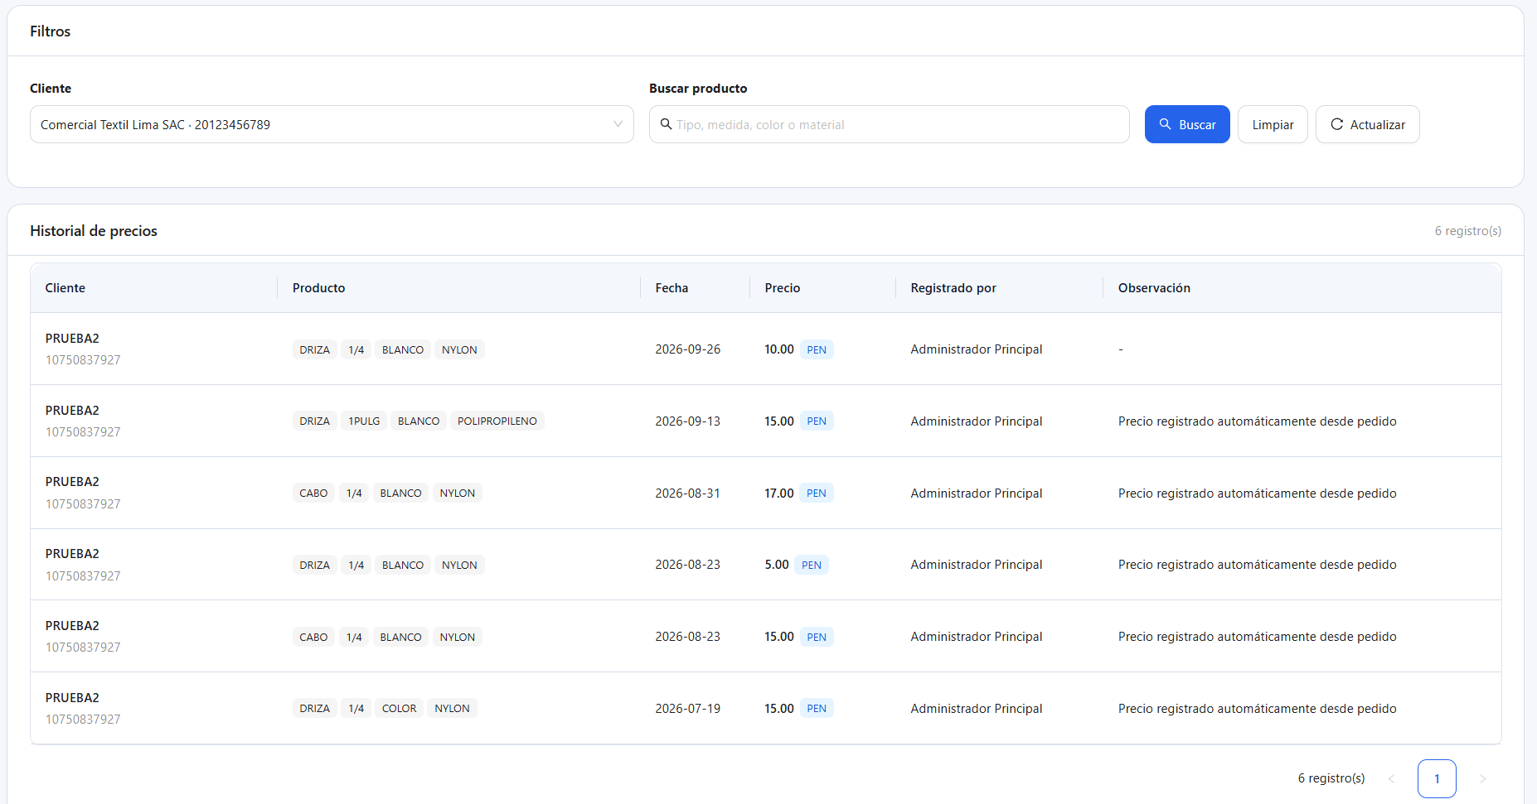
aasad
a
- Productos Terminados: En este listado puedes ver la lista de los productos terminados, estos están relacionados a pedidos, Entregas, Almacen, por lo que es importante mantenerlos ingresados y actualizados
  - Se tiene una galería simple con filtros para búsqueda, dentro de cada producto tendrá un flag que muestra si tiene definida su composición (Importante para el consumo de materia Prima).
  - Se tiene un boto para ir al Formulario de Registro de Producto (Esto esta relacionado al catálogo que se definió anteriormente)

